Les enjeux du développement durable
niveau
5ème

Le barrage des Trois Gorges en Chine, un aménagement durable ?

Remarques :
La majeure partie de ce travail est inspiré :
- du site Internet http://www.linternaute.com/savoir/grands-chantiers/06/dossier/barrage-trois-gorges/index.shtml
- d’une proposition de séquence se trouvant sur le site « Strabon »
- le tout étant fondé sur les travaux de Ph. Savoie. Un article de cet auteur est mis en ligne dans la revue de science et de l’environnement de Montréal, « Vertigo ».

- Les réponses en italiques correspondent aux réponses attendues.

Étude de cas - Le barrage des Trois Gorges en Chine, un aménagement durable ?

Le corpus documentaire

N.b. : j’ai contacté l’équipe de la revue « VertigO » détentrice des droits sur l’article de Ph. Savoie afin d’avoir l’autorisation d’utiliser les documents et des extraits de l’article mis en ligne. Je suis en attente de réponse.

- Document 1 : photographies des étapes de construction du barrage des Trois Gorges
Source : Site : internaute.com/savoirs/grands-chantiers
- Document 2 et 8 : photographie du barrage des Trois Gorges terminé
Source : internaute.com/savoirs/grands-chantiers
- Document 3 : carte de la Chine avec localisation du barrage des Trois Gorges et du fleuve
Source : http://pedagogie.ac-toulouse.fr/histgeo/ressources/secnouv/3G/index.htm
- Document 4 : photographie aérienne du barrage des Trois Gorges en mai 2006
Source : http://www.techno-science.net/?onglet=news&news=2740
- Documents 5, 6, 9, 10,11, 12 et 13 : textes sur les conséquences et impacts du barrage des Trois Gorges
Source : Philippe Savoie, « Impacts du barrage des Trois Gorges sur le développement durable de la Chine » dans VertigO – La revue en sciences de l’environnement sur le WEB, Vol 4 No 3, décembre 2003.
- Document 7 : schémas du barrage des Trois Gorges
Source : http://pagesperso-orange.fr/tpe.barrage3gorges/index.html

Étape 1 – localiser le barrage des Trois Gorges 1H
* Objectifs :
- Localisation de l’ouvrage par les élèves à différentes échelles.
- Elaboration d’un croquis.

* Démarche : plusieurs démarches sont possibles de manière complémentaire, facilitées notamment par l’utilisation de
matériel de vidéo projection. L’étape 1 peut s’effectuer à l’aide d’un power point qui permet aux élèves de compléter une
fiche de travail sur la localisation du barrage. Le power point sert de fil conducteur au cours. On peut l’enrichir :
- avec les TICE et en utilisant Google Earth ou en allant sur le site suivant :
http://www.linternaute.com/savoir/grands-chantiers/06/dossier/barrage-trois-gorges/index.shtml
- en utilisant un jeu de cartes à différentes échelles.

a) Partir d’images du barrage et de carte (TICE ou autre) afin de localiser l’ouvrage en jouant sur les échelles.
b) Elaborer un croquis qui sera complété au cours de l’étape n°2.

* Documents :
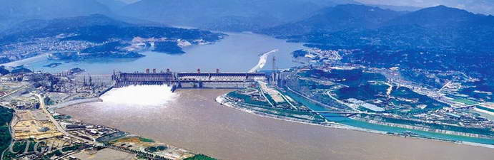

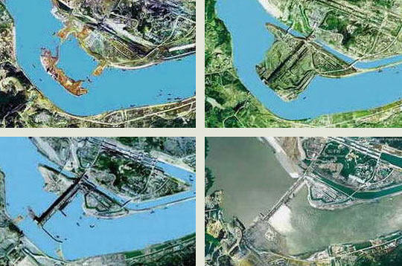

Doc 2, site : internaute.com/savoirs/grands-chantiers
Les étapes de construction

Doc 1, site : internaute.com/savoirs/grands-chantiers
Les étapes de construction

http://pedagogie.ac-toulouse.fr/histgeo/ressources/secnouv/3G/index.htm
doc 3

* Photographie aérienne servant de base pour le croquis :

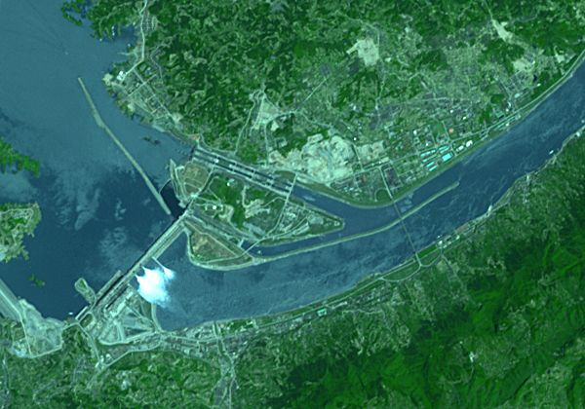

Site du barrage des Trois Gorges, mai 2006,
http://www.techno-science.net/?onglet=news&news=2740
doc 4

Croquis et consignes :
Les consignes peuvent varier : soit réaliser le croquis dans son entier, soit finir le croquis que le professeur
aura amorcé au préalable, soit simplement compléter une partie de la légende.

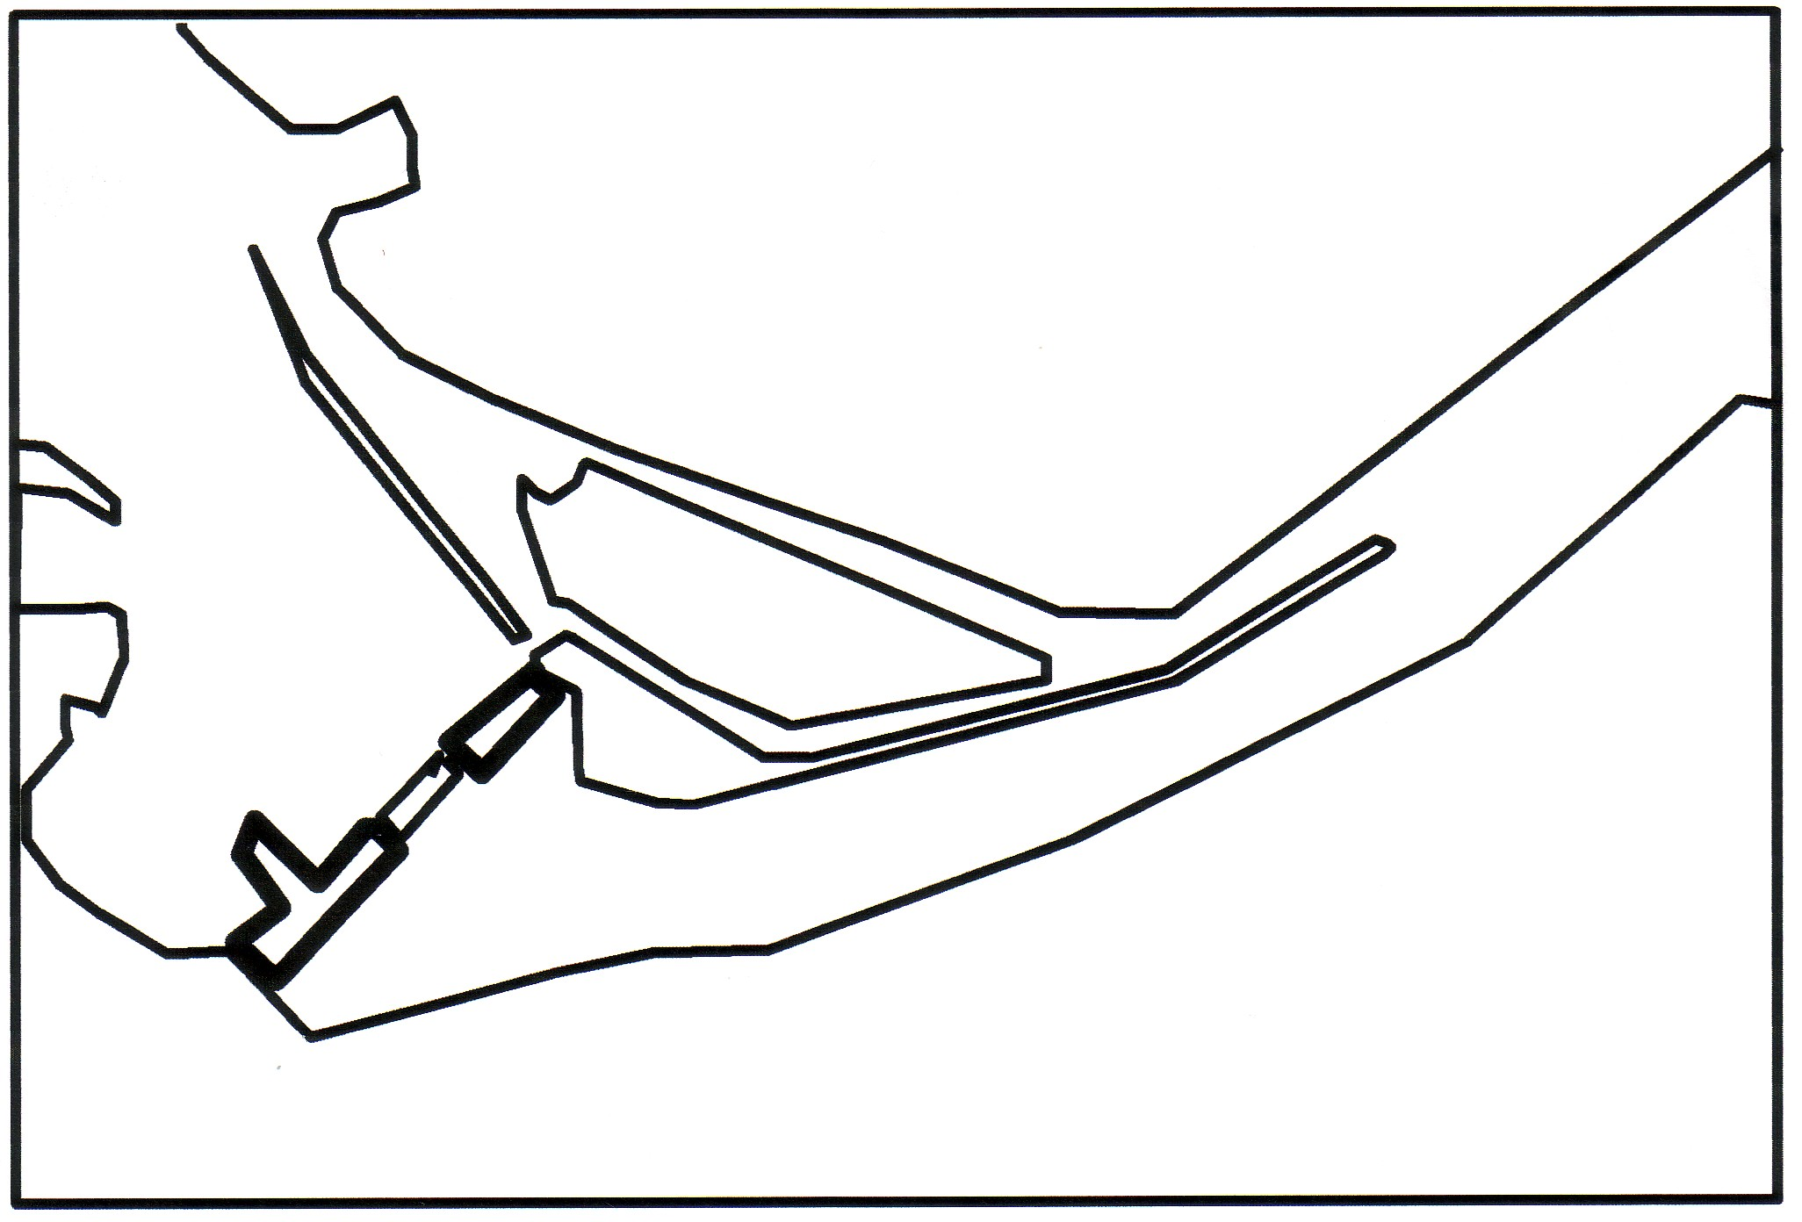
Croquis du barrage des Trois Gorges

Légende étape 1 :

Cours du Yangtsi

Barrage

Légende étape 2 :
Ascenseur à bateaux

Ecluse

Centrales hydroélectriques

Déversoir

Lac de retenue

Production électrique

On peut inscrire le croquis dans un jeu d’échelle grâce à des flèches ou des cadres plus larges :
- une flèche venant du monde vers le barrage pour les technologies achetées en Europe notamment.
- une flèche qui part du lac de retenue symbolisant l’eau pompée et envoyée vers le nord de la Chine.

Étape 2 – Décrire et expliquer le fonctionnement d’un barrage 1H
* Objectifs :
- Un barrage est un aménagement aux multiples facettes. Retenue d’eau, il est avant tout construit afin de fournir de l’électricité. Ce que l’on voit n’est donc que l’outil qui cache l’usine hydroélectrique. L’acquisition d’un vocabulaire spécifique pour décrire et expliquer le barrage, ainsi que son fonctionnement, est une étape importante de la séquence.
- A une autre échelle, un barrage est construit en fonction de besoins. Etablir ces derniers, c’est comprendre le dispositif, ses dimensions, sa construction et les enjeux qui concourent à sa construction.

* Démarche :
a) A partir de documents et de questions, cerner la fonction du barrage et son emprise dans l’espace.
b) Appréhender les proportions du barrage, les étapes de construction en corrélation avec les objectifs multiples de cet aménagement : politique et économique notamment.
c) Le site suivant http://www.linternaute.com/savoir/grands-chantiers/06/dossier/barrage-trois-gorges/index.shtml, pourra être utilisé pour appréhender les dimensions de l’ouvrage, ses différentes composantes et son emprise sur l’espace. Le croquis terminé alors permet d’expliquer le fonctionnement du barrage.
Trois principaux objectifs justifient la construction du barrage des Trois Gorges. Premièrement, la régularisation des crues dévastatrices du fleuve Yangtsé. Deuxièmement, l’augmentation de la charge des navires afin d’améliorer le transport maritime. Enfin, la production d’électricité grâce au formidable potentiel hydraulique du Yangtsé.

Ph. Savoie, « Impacts du barrage des Trois Gorges sur le développement durable de la Chine » dans VertigO ‐ La revue en sciences de l'environnement sur le WEB, Vol 4 No 3, décembre 2003.

* Documents :

Doc 5

Situé en Chine centrale dans la province de Hubei, près de la ville de Yichang, le barrage des Trois Gorges est le plus grand chantier du monde en ce qui a trait au contrôle des eaux. Même s’il n’est pas le plus grand barrage du monde de par sa hauteur et de la capacité de son réservoir, sa productivité hydroélectrique dépasse largement celle du barrage d’Itaïpu au Brésil (Sanjuan, 2001 et Béreau, 2000).
Selon la planification prévue, la construction du barrage des Trois Gorges devait s’échelonner sur une période de 17 ans, soit de 1993 à 2009. Selon les promoteurs du projet, plusieurs de ses composantes seront extrêmement utiles au développement de la région des Trois Gorges, par exemple les deux centrales et le lac de retenue. De plus, de nouvelles installations serviront à la navigation commerciale, soit un élévateur à navires ainsi que cinq écluses. Une fois complété, le barrage des Trois Gorges sera d’une longueur totale de 2 309 mètres et s’élèvera à une hauteur de 185 mètres, soit 5 mètres au dessus du niveau maximal du réservoir (Sanjuan, 2001 et Béreau, 2000). Le barrage des Trois Gorges possédera plusieurs composantes. Tout d’abord, le déversoir, qui aura une longueur de 483 mètres, sera situé au centre du barrage, c’est-à-dire au milieu du chenal et au niveau du lit naturel du Yangtsé. Sa plus basse partie, percée de 23 ouvertures, se situera à une hauteur de 90 mètres. La partie la plus haute se trouvera à 158 mètres et elle sera percée de 22 vannes, permettant ainsi le déversement du trop-plein d’eau.
Ph. Savoie, « Impacts du barrage des Trois Gorges sur le développement durable de la Chine » dans VertigO ‐ La revue en sciences de l'environnement sur le WEB, Vol 4 No 3, décembre 2003.

Doc 6

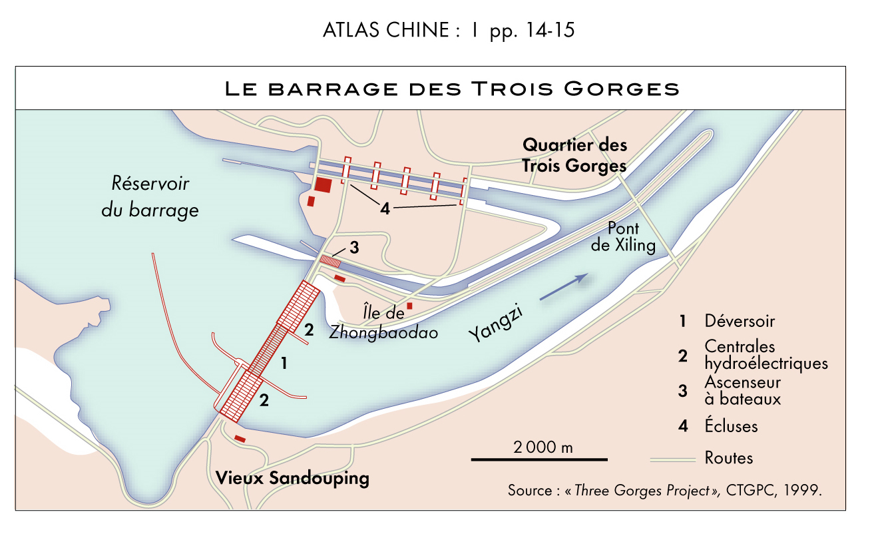

Doc 8
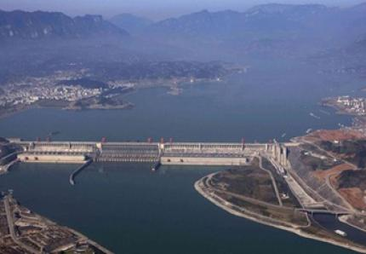

Doc 7

* Questions et conclusion partielle : sous forme d’un organigramme à compléter
A partir d’une série de questions et de réponses, les élèves doivent remplir un organigramme. Celui-ci sert à la fois de trace écrite et de conclusion partielle à propos du fonctionnement du barrage et de sa raison d’être.

1- Document 5, quels sont les raisons principales qui expliquent la construction du barrage ?
- le besoin de réguler le cours du Yangsi et éviter ses crues.
- améliorer le transport fluvial.
- produire de l’électricité.

2- Document 6, où se situe exactement le barrage ?
- le barrage se situe sur le fleuve Yangsi, dans la province de Hubei, près de la ville de Yichan.

3- Document 6, quels éléments montrent son gigantisme ?
.- les dimensions du barrage avec près de 2000 m de long et 185 m de haut.
- la période de construction de 17 ans de 1993 à 2009.

4- Document 6 et 7, quels sont les différents éléments constitutifs du barrage ?
- le lac de retenue, le déversoir, la centrale hydroélectrique, l’écluse, l’ascenseur à bateau.
Ici, les questions et l’organigramme vont de paire. Ils permettent de répondre à la question :
Pourquoi construire un barrage ?

Les flèches correspondent des expressions qui favorisent l’argumentation.
Une situation problème pour la Chine ...
- des crues dévastatrices du fleuve Yangtsi
-des besoins d’électricité
-un fleuve pas assez navigable

...qui provoque

...La décision de la construction d’un barrage hydroélectrique
- le site des Trois Gorges est retenu.
- dans la province de Hubei, près de la ville de Yichan.
- un site au centre de la Chine.

donc

... une mise en œuvre gigantesque
- près de 2000 m de long et 185 m de haut.
- une construction de 17 ans de 1993 à 2009.
- le lac de retenue, le déversoir, la centrale hydroélectrique, l’écluse, l’ascenseur à bateau.

Étape 3 – Décrire et expliquer les impacts économiques, sociaux et environnementaux du barrage 1H
* Objectifs :
- Au travers des documents, les élèves doivent parvenir à distinguer les résultats, la production d’électricité, des conséquences et impacts de la construction et du fonctionnement d’un tel ouvrage.
- Les impacts sociaux, économiques et environnementaux sont cernés en fonctions de différents documents.
- C’est l’occasion d’illustrer les débats et les oppositions que suscite le barrage des Trois Gorges

* Démarche :
a) A partir de l’étude de 5 extraits de l’article de Ph. Savoie, les élèves doivent cerner la multitude de conséquences liée au barrage.
b) Comme dans l’étape 2, les documents étudiés, l’organigramme est rempli. Il est important de prêter attention au sens des « flèches ». Celles-ci structurent le raisonnement attendu.

* Documents

Le barrage procure dès 2003 est produite de grandes quantités d'énergie aux villes (par exemple Shanghai) et facilite ainsi leur
développement. Actuellement, la production électrique chinoise est essentiellement basée sur la combustion du charbon dans les centrales thermiques, cause de pollution et de dégradation de la couche d’ozone. Certaines, comme celles qui se trouvent près de Shanghai fermeront leurs portes dès que le barrage des Trois Gorges leur fournira l’énergie nécessaire.

Ph. Savoie, « Impacts du barrage des Trois Gorges sur le développement durable de la Chine » dans VertigO ‐ La revue en sciences de l'environnement sur le WEB, Vol 4 No 3, décembre 2003.

Doc 9

Ce qui attire le plus l’attention lorsque l’on parle du barrage des Trois Gorges, c’est le déplacement massif de plusieurs centaine de millier de personnes. En tout, le lac de retenue engloutira 6 villes et en inondera partiellement 13 autres. De plus, 4 500 villages et hameaux, 140 bourgs ruraux et 657 industries disparaîtront sous les eaux. Comme l’expliquent Merchez et Puzin (1999) dans leur article, en simulant la montée de l’eau, on remarque que Wuxia une ville comptant 15 000 habitants sera entièrement submergée par le lac artificiel. Par contre, dû à la variation de l’altitude de la région, certaines villes seront submergées seulement en partie. Cette situation entraînera de graves problèmes sociaux, car les gens vivant au bas des villes sont très peu fortunés. Cette relocalisation forcée a débuté il y a déjà 5 ans. Les gens touchés ont été placés dans des campements de fortune en attente d’une maison bien à eux.

Ph. Savoie, « Impacts du barrage des Trois Gorges sur le développement durable de la Chine » dans VertigO ‐ La revue en sciences de l'environnement sur le WEB, Vol 4 No 3, décembre 2003.

Doc 10

Déjà, trois nouveaux sites touristiques ont été créés depuis le début de la construction du barrage des Trois Gorges. Le premier site s’appelle la zone de dérivation. L’endroit à visiter est à une vingtaine de kilomètres du barrage. On peut y admirer de célèbres paysages qui s’étalent des deux côtés du fleuve Yangtsé. Le deuxième site touristique est dans la région de Sixi. Celui-ci se concentre sur l’horticulture et possède une flore précieuse avec plus de 300 espèces de bambous. Enfin, il y a, dans la région de Zigui, le mont Phénix. Il permet aux touristes d’avoir une vue panoramique sur les travaux du barrage.

Ph. Savoie, « Impacts du barrage des Trois Gorges sur le développement durable de la Chine » dans VertigO ‐ La revue en sciences de l'environnement sur le WEB, Vol 4 No 3, décembre 2003.

Doc 11

Un autre point très important est le transport de l’eau du réservoir vers le nord. Il a été estimé que la Chine a suffisamment d'eau douce pour faire vivre de façon durable la moitié seulement de sa population actuelle, soit 650 millions d'habitants [...]. Comme le sud reçoit plus de précipitations que le nord, il y a un important manque d’eau dans le nord de la Chine. Ce manque d’eau menace la production alimentaire, entrave le développement économique et endommage les écosystèmes. Il est donc vital pour les régions qui souffrent de pénuries que cette ressource puisse y être acheminée.

Ph. Savoie, « Impacts du barrage des Trois Gorges sur le développement durable de la Chine » dans VertigO ‐ La revue en sciences de l'environnement sur le WEB, Vol 4 No 3, décembre 2003.

Doc 12

De nombreuses espèces animales et végétales risquent de disparaître. C’est le cas du dauphin Baiji dont la population est déjà en déclin. De plus, les cultivateurs qui n’utilisaient jamais de pesticides pour leur récolte devront peut-être s’orienter vers cette alternative pour arriver à cultiver leur terre en perte de nutriments. Aussi, il y a les risques associés aux tremblements de terre. Quoique fortement improbable, une rupture du barrage suite à un tel cataclysme aurait des conséquences incalculables sur les villes et les populations en aval de celui-ci.

Ph. Savoie, « Impacts du barrage des Trois Gorges sur le développement durable de la Chine » dans VertigO ‐ La revue en sciences de l'environnement sur le WEB, Vol 4 No 3, décembre 2003.

Doc 13

* Questions et conclusion partielle : sous forme d’un organigramme à compléter

1- Document 9, quels sont les avantages attendus de la construction du barrage ?
- une production électrique.
- le développement des villes comme Shanghai.
- la baisse de la pollution par la fermeture des centrales thermiques au charbon.

2- Document 10, quels sont les conséquences sociales de la construction du lac de retenue du barrage ?
- le déplacement de populations.
- la destruction de villes et villages.
- une situation difficile pour les populations les plus pauvres.

3- Document 11, quel autre atout peut-être tiré du barrage ?
- le développement du tourisme.

4- Document 12, qu’espèrent les autorités chinoises à propos du lac de retenue ?
- les autorités chinoises espèrent se servirent du lac de retenue pour fournir le nord de la Chine en eau.

5- Document 13, quels dangers semble provoquer la construction du barrage ?
- la disparition d’espèces d’animaux comme le dauphin Baiji.
- l’utilisation de pesticides pour l’agriculture.
- les dangers en cas de séisme.
Le barrage des Trois Gorges, un barrage gigantesque ...
- 13 ans de travaux pour un barrage
- Une centrale électrique de 26 turbines
-Un bassin de retenue de près de 600 km de long

avec des atouts
et des problèmes

= atouts économiques
Une production électrique, le développement des villes, le tourisme.

= problèmes sociaux
Déplacement des populations, destruction des villes, fragilité des populations les plus pauvres.

= atouts environnementaux
Réduction de la pollution des centrales thermiques et fourniture d’eau pour le nord de la Chine.

= des problèmes environnementaux
La disparition d’espèces d’animaux comme le dauphin Baiji, l’utilisation de pesticides pour l’agriculture ou les dangers en cas de séisme.

Etape 4 - Conclusion finale : Le barrage des Trois Gorges est-il un aménagement durable ? 1H

* Objectifs :
- A partir des organigrammes des étapes 2 et 3, les élèves peuvent remplir un tableau qui distingue les impacts sociaux, économiques et environnementaux.
- Ce tableau permet aussi de s’interroger sur la «durabilité», de la construction de cet ouvrage.

* Démarche :
a) Les élèves remplissent le tableau ci-dessous à partir des deux organigrammes précédents.
b) Les élèves doivent répondre à une question synthèse en utilisant les éléments du tableau notamment. L’objectif induit est la nuance dans les propos.

Le barrage des Trois Gorges  - Chine - | Un aménagement « durable » | Un aménagement « destructeur »
Impacts économiques | Une production électrique,  Le développement des villes,  Le tourisme.  Amélioration de la navigation fluviale | Des villes détruites  Une dépendance des investissements et technologies extérieurs
Impacts sociaux | Création d’emplois pour la construction du barrage  Création d’emplois pour le fonctionnement du barrage et de la centrale hydroélectrique | Déplacement des populations  Fragilité des populations les plus pauvres.
Impacts environnementaux | Réduction de la pollution des centrales thermiques  Fourniture d’eau pour le nord de la Chine.  Réduction des crues dévastatrices | La disparition d’espèces d’animaux comme le dauphin Baiji  L’utilisation de pesticides pour l’agriculture  Les dangers en cas de séisme.

* Question finale : En quoi le barrage des Trois Gorges est-il un aménagement durable ?

Réponse attendue sous la forme d’un petit texte constitué :
- des expressions travaillées à partir des organigrammes et des flèches.
- d’une localisation précise.
- du vocabulaire approprié.
- d’une reprise du tableau permettant une réelle distinction entre les différents aspects environnementaux, économiques et sociaux.

Tutin Jean-Christophe, collège Montaigne, Vannes, février 2010

